第七课 亲情之爱
【教材解读】
1、内容依据
本课以课程标准的相应部分 “我与他人和集体”中的“交往与沟通”为依据。通过学习，“体会父母为抚养自己付出的辛劳，孝敬父母和长辈。学会与父母平等沟通，调适 ‘逆反’心理。增强与家人共创共享家庭美德的意识和能力。”
- 逻辑结构
以课标为核心，教材设置了四个板块：引言和三框内容。引言中“家是一生读不完的书”寓意深刻，揭示了家人之间亲情表达的丰富多样。处于青春期的初中生急需要家人给予更大的空间，也需要体味亲情的温暖，感悟亲情的珍贵，学会与家人共享家庭美德。引言提纲挈领地把本课内容进行了诠释，进而引入新课的学习。
分别通过第一框“家的意味”，对家庭功能进行分析和对亲情的情感进行体验，理解“家”的内涵和“家”的意义，体悟“春运”这一中国独有的社会现象，探究更深层次的中国家庭文化，引导学生对家庭美德深入思考，进而学会孝亲敬长，为解决青春期与家人的“代际冲突”打下情感基础；第二框“爱在家人间”，从“家”的概念落实到具体的亲人之间的亲情之爱，在“探究与分享”活动中，感受家人之间爱的表达方式虽然各不相同，却不可否认其存在。我们需要家，需要亲人的爱，青春期与家人产生冲突的原因是多方面的，但都不能否认亲情的存在和重要性，初中生需要学习呵护亲情和解决冲突的办法，进而架起代际沟通的桥梁。第三框“让家更美好”，通过对传统家庭与现代家庭的比较，引导学生认识现代家庭的特点，学会与家人进行有效的交流与沟通，共创学习型家庭，树立共建共享家庭美德的意识，培养学生构建和谐家庭的素养和能力。
【学情分析】
苏联教育家马卡连柯说:“没有父母的爱所培养出来的人，往往是有缺陷的人。”有心理学家认为:“感情是人际关系最重要的基础，是人际关系的稳定性、深度、亲密程度的主要调节器。”初中学生渴望得到爱，更渴望得到理解、信任和尊重。现实却恰恰相反，一些父母在爱的旗帜下，不约而同地推行“专制”。于是，两代人在爱与被爱之间发生了无休止的“战争”。
父母与初中学生关系紧张的现象成为普遍的社会问题。初中学生的父母常常为孩子不再接受自己的教育而担心，初中学生也往往为自己不能与父母建立良好关系而苦恼。初中学生与父母的关系既亲密又复杂，探讨其发展规律和解决路径对双方关系的协调具有重要意义。
在不断扩展的社会生活中，初中学生逐步与各种各样的人打交道。培养与父母之间的沟通与交往的能力，既是学生现实生活中必须面对的实际问题，又有助于提高他们的社会适应性。
初中学生逐渐进入青春期，由于特殊的生理变化、心理特点以及学业与生活的压力既需要得到父母的呵护、关注和关爱，享受家庭的亲情，又容易与父母产生矛盾，甚至产生逆反心理。许多初中学生在与父母沟通中出现矛盾和冲突，表现为对父母自我封闭，不愿意与父母沟通，沟通交流时间短，交流的内容多为父母对自己学业成绩的询问和关注，等等。有时，初中学生对父母爱的表达方式在一定程度上不认同，不理解父母的关爱之情，不能体会父母的养育之恩，不能体谅、理解父母的苦衷。他们家庭责任意识比较谈漠，较少关心父母和家人，对与家人共同营造温馨的家庭氯围、共建共享家庭美德缺乏责任意识。对于“孝”文化认同程度低，在意识和行动上缺乏相应的教育与引导。
引导学生协调与父母之间的矛盾，理顺亲子关系，学习与父母沟通交往，是帮助学生感受父母之爱、营造和谐的家庭环境、健康成长的必经之路。提高学生的家庭责任感和共建共享家庭美德的能力是初中学生健康成长的必修课。
【教学重点】
认识家庭在我们成长中的重要作用，知道“孝”是中国家庭文化中重要的精神内涵；了解亲情的表现方式，掌握化解亲子冲突的方法和技能；认识现代家庭的特点，尊重家庭成员之间不同的价值观念和生活方式。
【教学难点】
明确中国家庭文化中“孝”的精神内涵；了解亲情形式的变化，明确产生亲子冲突的原因；知道现代家庭的特点。
【教师准备】
1、教师准备关于春运和传统佳节中涉及到家庭亲情的相关视频和图片资料；
2、提前搜集和了解学生的家庭成长资料，如温馨的照片，感人的故事等。
【学生准备】
1、课前完成每一课时的课前预习；
2、准备自己的全家福照片；
3、做好家庭中的观察记录，如感人温馨的事件，解读自己家庭的家风要求，总结家庭矛盾的原因，试着化解矛盾的经验等。
【教学建议】
第一课时《家的意味》，1课时；
第二课时《爱在家人间》，1课时；
第三课时《让家更美好》，1课时。
第一课时：家的意味
课堂目标：
1、学生通过观看具有中国特色的“春运”视频或图片，了解“家”在每个人心中的重要地位，主动培养认同中华文化，热爱家庭，孝敬父母的情感。为本课的学习奠定良好的情感基础。
2、通过对“家”是什么的探讨和总结，在教师的引领下能够理解家庭含义、家庭功能、家庭的确立。
3、通过对传统节日和故事的了解学习，能够领悟家的内涵，认识到在日常生活中要用实际行动表达孝敬之心。同时，通过对相关法律的了解知道孝敬父母不仅是传统美德，更是当今社会的法定义务。【法治意识】
教学过程：
一、导入
方式一：播放视频《春运》或出示关于“春运”的图片
学生讨论：1、他们在路上要经历什么，他们的方向指向哪里？
2.通过图片或视频将学生注意力吸引到课堂上，谈一谈“家”对我们意味着什么。（将传统节日与传统精神结合起来，引发学生的共鸣。）
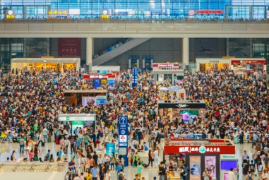

方式二：播放央视公益短片《FAMILY》
思考：你对“家”还有哪些理解？
二：生命的居所
1.“家”是什么
我家在成都市双流区……（这里的“家”指的是住址）
那座房子就是我家……（这里的“家”指的是住所、建筑物）
我家大门常打开，开怀容纳天地……（这里的“家”指的是国家）
初一（5）班是我家，环境卫生靠大家……（这里的“家”指的是班集体）
（1）这些句子中，“家”分别指什么呢？
（2）展开想象：让学生用自己的感受表达心目中的家，展开想象的翅膀，填写并说明理由。例如，家是一盏明灯，可以照亮夜行人晚归的路程；是一个温馨的港湾，可以遮挡人生中不可避免的风风雨雨……
教师点拨：地域、住所、一群人、吃饭的地方的地方等，虽然与家庭有关，但都只是家庭的某一个侧面，而不是家庭的实质。一般来说，家庭是由婚姻关系、血缘关系或收养关系结合成的亲属生活组织。
2.小明的家庭
设计意图：通过小明家庭的例子，让学生感受家的功能的多样化，为理解家的意味提供支撑。
今年暑假，小明过得非常充实，老师布置的作业已按时完成了，虽然碰到过几道难题，但在妈妈的帮助下，也顺利地解决了。在家里，早上跟爸爸一起打羽毛球，晚上，偶尔与爸爸下几盘中国象棋。小明的爸爸是个会计师，收入很高，长大了小明也想当一名会计师。上个星期的双休日，全家一起去普陀岛玩了两天。后来又去奶奶家住了几天，正好赶上叔叔的小孩满月，于是欢天喜地地喝了喜酒。暑假快结束了，小明打算和同学一起分享他的快乐。
（1）材料中体现了哪些家庭的关系？你们家庭的关系有哪些呢？
（2）思考：家庭有哪些功能呢？
教师小结：家是我们身心的寄居之所。正是因为家庭具有的生育、经济、情感交流、赡养、扶养和抚养等方面的功能，所以，“家”对于我们每个人都具有独特意义和重要价值。
3.阅读感悟(教材P73)
（1）交流讨论：同学之间交流讨论读完后的感受。
提示：有房子不等于有家；醉汉虽然有豪宅，但是没有亲人，感受不到亲人的温暖，所以他说没有家；亲人在家就在……
教师总结：家是我们生命的居所，更是我们心灵的港湾，是亲人、亲情的代名词，这是家最大的特点，一个没有亲情、没有爱的人，才是真正没有家的人。
三：中国人的“家”
1.中国的春运(教材P73)
（1）再次出示春运图片。
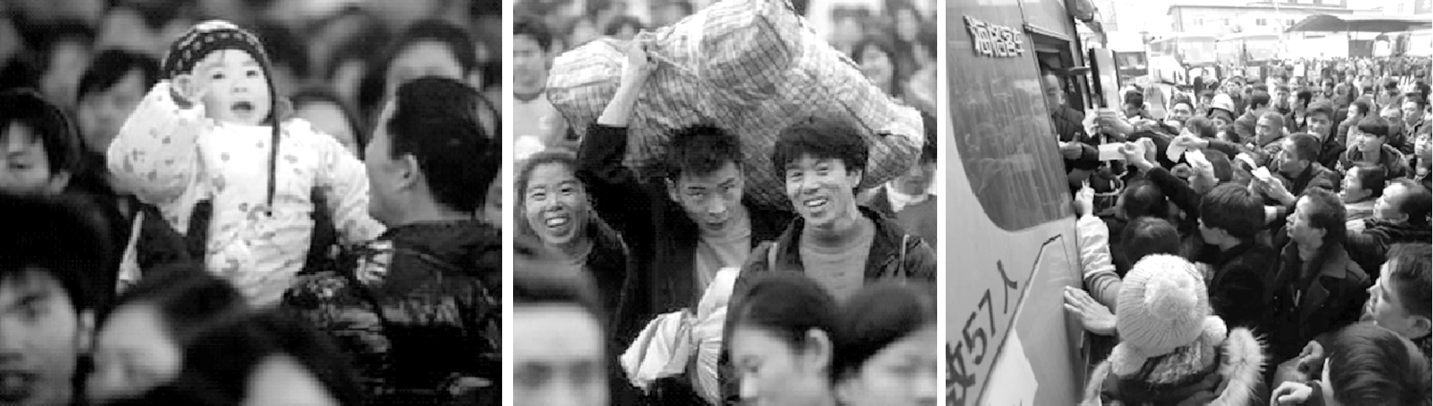
（2）教师提问：你有过春运的经历吗？有什么感受？在中国人的心中，“家”的意味是什么？
（体现了中国人的乡愁和对家人的思念；体现了中国人团圆的观念；“慈母手中线，游子身上衣”，体现了孝亲敬长之情……）
2.“家”的解读
方式一：解读教材P73关于“家”的图画。
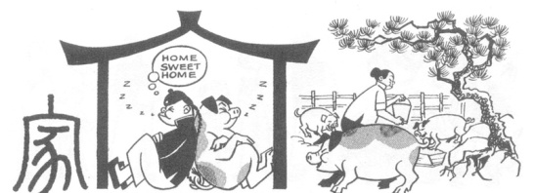
出示资料：“家”字是会意字，它的外部像房子的形状，中间的部分像“豕”形，“豕”就是猪。上古时代生产力低下，打猎捕食的偶然性很大，生活没有保障。因此人们多在屋子里养猪备食，以防饥荒，房子里有猪就成了家的标志。猪也是很早被驯化的动物之一，在古人看来，光有栖身之处还不算真正有家，还要加上猪才行。有猪的家，即有一些财富可以满足家人的衣食住行的基本生活，才算富足安定。这就是古人造“家”这个字的现实依据。
方式二：以小组为单位，画一画你理想中的“家”，并选定小组发言人，将作品用投影仪投影出来并讲解。（这个活动有利于在集体交流中再次加深学生对家的理解。）
3.“家规”“家训”的收集与分享
孔子家训：不学诗，无以言；不学礼，无以立。
译文：这句话意思很明了。一天孔子站在庭院里，他的儿子孔鲤“趋而过庭”，就是小步快走。在上级面前、在长辈面前你走路要“趋”，低着头，很快地这样走过去， 这叫“趋”。
那么孔鲤看见父亲孔子站在庭院里面，于是低着头“趋”，孔子说”站住，学诗了吗？“没有。”不学诗何以言“——不学诗怎么会说话？
又一天，孔子又站在庭院里，孔鲤又“趋而过庭”，孔子说，“站住，学礼了吗？”“还没有”。”不学礼何以立“不学礼怎么做人？
赏析：这个故事就叫做“过庭语”，也叫“庭训”。后来根据这个故事，父亲对儿子的教育在古代就叫“庭训”。学诗和学礼，讲的是读书和做事，这是人生很重要的两个问题。
（家风是一个家庭或家族的传统风尚，家规、家训是它的承载形式。）
4.播放视频——《红色连：红色家风代代传》
5.孝亲敬长的传统美德
方式一：探究与分享
材料一：春秋时期，有个叫颍考叔的小官去见郑庄公。郑庄公赏赐他饭食，他把肉片放在一边舍不得吃。庄公很奇怪，颍考叔说：“我的母亲从来没吃过这么美味的肉食，请允许我拿回家孝敬我的母亲。”庄公听后十分感动。
材料二：《中华人民共和国宪法》规定：成年子女有赡养扶助父母的义务。《中华人民共和国老年人权益保障法》规定：赡养人应当履行对老年人经济上供养、生活上照料和精神上慰藉的义务，照顾老年人的特殊需要。
这两则材料说明了什么？
提示：孝亲敬长是中华民族的传统美德，也是每个中国公民的法律义务。
（在中国的家庭文化中，“孝”是重要的精神内涵。孝亲敬长是中华民族的传统美德，也是每个中国公民的法律义务。引导同学们孝亲敬长不能停留在口头上，要从现在做起，从小事做起，继承中华传统美德，履行法定义务。）
方式二：热点新闻在线
2013年7月1日，新修订的《中华人民共和国老年人权益保障法》（以下简称新《老年法》）正式执行。新《老年法》相比17年前的旧版新增加3章38条，有近40项内容得到完善丰富。对此，网友们纷纷感慨，“如果不能按时回家探望父母，就有可能触犯法律。”
讨论交流：你如何看待该法律条文的修订？
四、拓展空间
回家后拟定一份“关爱家人，孝亲敬长”倡议书。用相机记录下温暖的时刻并带到学校与大家分享。
五、课堂总结
本节课学习了家的内涵、家庭关系及中华传统家庭文化的作用。人生旅途，不管我们在哪里，最终会回到那个属于我们的温暖的家，让爱常驻你我他的家。
六、自检互评
1.下列对家认识正确的有 ( ) 21世纪教育网
①家就是我们住的房子，没有其他意义
②家是我们身心的寄居之所
③家是我们心灵的港湾
④家对于我们有着丰富的意义
A．①②③ B．②③④ C．①②④ D．①③④
2.“数一数一生多少个寒暑，数一数起起落落的旅途……拍一拍肩上沾染的尘土，再累也一样坚持的脚步，回家真的幸福。”一首《回家的路》不知道拨动了多少游子的心。游子们想家的原因是（ ）
A.家里有亲人，家中有亲情 B.家能提供一切物质基础
C.家是休闲娱乐的场所 D.家是我们食宿的地方
3.下列关于家庭的认识中，你不赞成的是（ ）
A.家庭必须是由血缘关系结合而成 B.现在的家庭一般为核心家庭和主干家庭
C.家庭是我们的港湾和第一所学校 D.家里有亲人，家中有亲情
4.“家长是孩子的第一任老师。”这句话表明了家庭的功能是（ ）
A.物质生产 B.教育 C.休息娱乐 D.消费
5.“家庭是大自然创造的杰作之一。”下列情形，不能确立家庭关系的是（ ）
A.婚姻关系 B.买卖关系 C.收养关系 D.血缘关系
6.从以下两个方面，讨论中华文化中“家” 的意义。
查一查“家”中国古代文字中有哪些写法， 探讨文字背后的意义。
选择自己熟悉的一门外语，从中找出与汉 语的“家”相对应的一些词语，通过分析比较 这些词语，探讨中华文化中的“家”有哪些意义。

七、课程和教学资源
名人名言
勤劳的家庭,饥饿过其门而不入。——富兰克林
家座无聊,亦念食力担夫红尘赤日。官阶不达,尚有高才秀士白首青衿。——山阴金先生
没有东西比它更适宜于把一家人的天性培养得坚强、正直。--德莱塞
家的现代概念是:人从车库里出来后要去的地方。--卡耐基夫人

